**МІНІСТЕРСТВО ОСВІТИ І НАУКИ**

**НАЦІОНАЛЬНИЙ ТЕХНІЧНИЙ УНІВЕРСИТЕТ УКРАЇНИ  
 «КИЇВСЬКИЙ ПОЛІТЕХНІЧНИЙ ІНСТИТУТ ІМ.ІГОРЯ СІКОРСЬКОГО»**

**НАВЧАЛЬНО-НАУКОВИЙ ФІЗИКО-ТЕХНІЧНИЙ ІНСТИТУТ**

Лабораторна робота №1

«Генетичний алгоритм»

Виконав:  
                                                                     Студент 3 курсу  
                                                                     Групи ФІ-21  
                                                                     Голуб Михайло

Перевірив:  
Железняков. Д. О.

ЗМІСТ

ЗАВДАННЯ ЛАБОРАТОРНОЇ РОБОТИ 3

ХІД РОБОТИ 4

Опис хромосоми: 4

Опис схрещування: 4

Опис мутації: 4

Опис гіперпараметрів: 4

Branin function: 4

Easom function: 7

Goldstein-Price function: 11

Six-hump Camel function: 14

ВИСНОВКИ 18

КОД 19

# ЗАВДАННЯ ЛАБОРАТОРНОЇ РОБОТИ

1. Ознайомитись з теоретичними відомостями до генетичних алгоритмів (схрещування, мутації, відбір).
2. Розробити програмне забезпечення для розв’язання задач оптимізації (використовувати готові рішення для генетичних алгоритмів заборонено).
3. Дослідити основні властивості генетичних алгоритмів на прикладі функцій пристосованості (функції зазначені вище). На додаткові бали можна запропонувати свій варіант використання генетичних алгоритмів.
4. Провести експерименти з різними параметрами генетичного алгоритму.
5. Для кожної функції:
   * Побудувати графічне зображення цільової функції
   * Показати процес пошуку глобального екстремуму. Тобто потрібно
   * продемонструвати положення популяції на функції на кожній ітерації.
   * Отримані залежності представити в графічному вигляді (по осі абсцис відкладається номер ітерації, а по осі ординат – найкраще значення функції). Для порівняння показати результати різних екскрементів (різні значення гіперпараметрів) на одному графіку.
6. Зробити звіт
7. Захистити роботу

# ХІД РОБОТИ

## Опис хромосоми:

Хромосома є набором з *dimensions* генів. Кожен i-ий ген – дійсне число, що відповідає положенню частинки на і-ій координаті, в межах пошуку.

Оскільки усі досліджувані функції двовимірні, *dimensions* = 2.

## Опис схрещування:

Випадковим чином обирається дві хромосоми з популяції. Далі схрещування відбувається за кожним геном окремо: значення нового гена є псевдовипадковим числом на проміжку між двома старими генами.

## Опис мутації:

На кожній ітерації для кожного гена кожної хромосоми з заданою імовірністю *mutation_prob* може відбутись мутація. Мутація це зміна значення гена на випадкове значення. Це значення залежить від параметра *mutation_pow:* при значенні 1 адитивна випадкова складова не перевищує довжини (у координаті, ген якої мутує) області пошуку, при значенні 0.5 – не перевищує половини довжини.

## Опис гіперпараметрів:

* *func* – фітне сфункція;
* *pop_size* – розмір популяції, яка залишається після фітнес відбору;
* *children* – кількість нових хромосом, яка генерується кожної ітерації;
* *dimensions* – кількість вимірів пошуку;
* *minmax* – масив пар мінімальних та максимальних значень кожної координати;
* *mutation_prob* – ймовірність мутації;
* *mutation_pow* – сила мутації;
* *iterations* – максимальна кількість ітерацій;
* *epsilon* – порогове значення покращення популяції;
* *epsilon_timeout* – кількість ітерацій поспіль без значного покращення популяції, після яких алгоритм зупиняє роботу (не діє для анімацій).

## Branin function:

Дана функція є поверхнею з низькою кривизною, без різких перепадів та розривів, тож її генетичний алгоритм має розв’язувати за невелику кількість ітерацій, навіть при малому розмірі популяції.

Покладено наступні значення гіперпараметрів:

* Розмір популяції – 10;
* Кількість нових хромосом кожної ітерації – 20;
* Ймовірність мутації – 0.1;
* Сила мутації – 0.1;
* Ітерацій – 100;
* Епсилон – 0.001;
* Ітерацій без значного покращення – 5.



(Мал.1 Branin function, візуалізація популяції з першим набором параметрів)

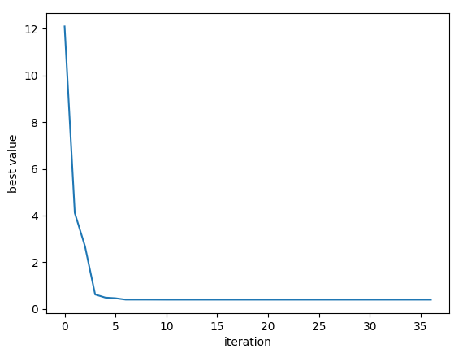

(Мал.2 Branin function, графік найкращого значення від ітерації з першим набором параметрів)

Враховуючи графік найкращого значення, можна зменшити розмір популяції та кількість нових хромосом до 5, а також максимальну кількість ітерацій до 50.



(Мал.3 Branin function, візуалізація популяції з другим набором параметрів)

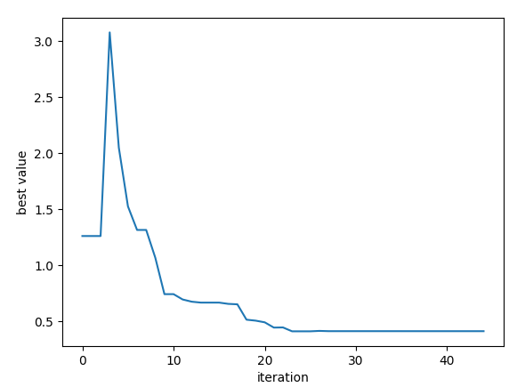

(Мал.4 Branin function, графік найкращого значення від ітерації з другим набором параметрів)

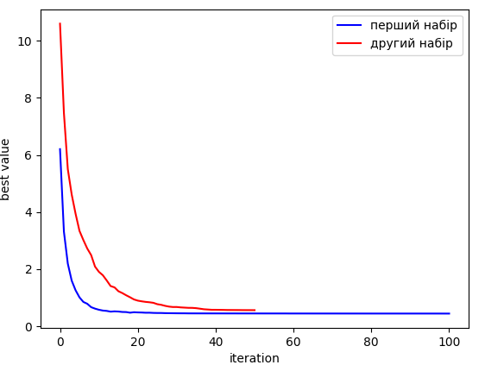

(Мал.5 Branin function, порівняння наборів параметрів, епсилон = 0, взято середні значення 100 запусків для кожного з наборів параметрів)

## Easom function:

Дана функція має різкий перепад в одному місці та дуже велику область пошуку, отже слід брати великий розмір популяції, велику ймовірність та силу мутації.

Покладено наступні значення гіперпараметрів:

* Розмір популяції – 100;
* Кількість нових хромосом кожної ітерації – 200;
* Ймовірність мутації – 0.25;
* Сила мутації – 0.25;
* Ітерацій – 100;
* Епсилон – 0.001;
* Ітерацій без значного покращення – 5.



(Мал.6 Easom function, візуалізація популяції з першим набором параметрів)

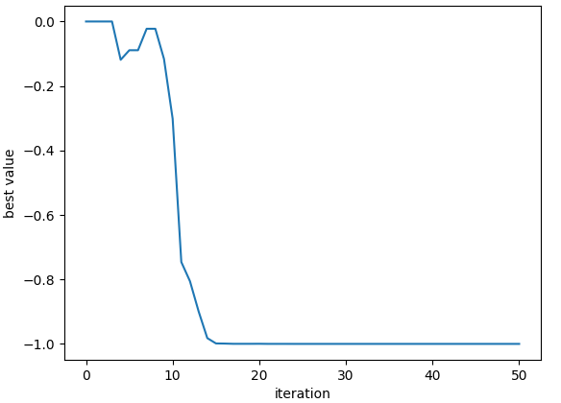

(Мал.7 Easom function, графік найкращого значення від ітерації з першим набором параметрів)

Враховуючи графік найкращого значення, можна зменшити розмір популяції та кількість нових хромосом до 25, а також максимальну кількість ітерацій до 50.



(Мал.8 Easom function, візуалізація популяції з другим набором параметрів)

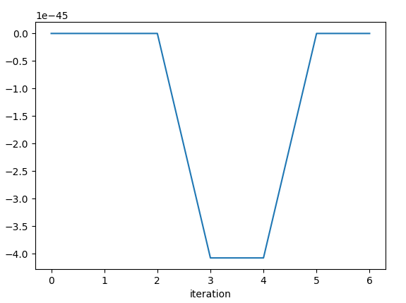

(Мал.9 Easom function, графік найкращого значення від ітерації з другим набором параметрів)

Явно видно, що мутації заважають популяції залишатись всередині впадини, тож доцільно зменшити ймовірність та силу мутацій до 0.05.



(Мал.10 Easom function, візуалізація популяції з третім набором параметрів)

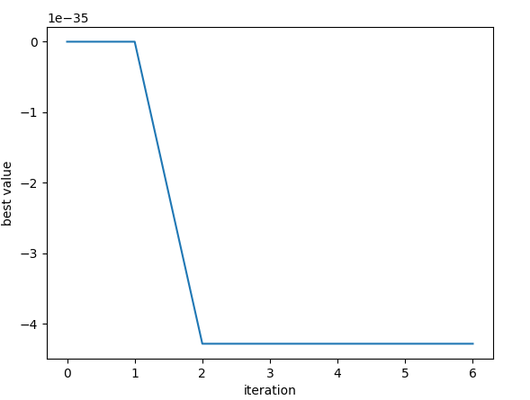

(Мал.11 Easom function, графік найкращого значення від ітерації з третім набором параметрів)

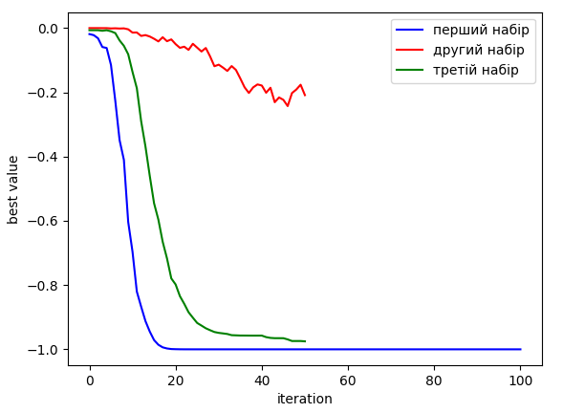

(Мал.12 Easom function, порівняння наборів параметрів, епсилон = 0, взято середні значення 100 запусків для кожного з наборів параметрів)

## Goldstein-Price function:

Дана функція є поверхнею з низькою кривизною, без різких перепадів та розривів, тож її генетичний алгоритм має розв’язувати за невелику кількість ітерацій, навіть при малому розмірі популяції.

Покладено наступні значення гіперпараметрів:

* Розмір популяції – 10;
* Кількість нових хромосом кожної ітерації – 20;
* Ймовірність мутації – 0.1;
* Сила мутації – 0.1;
* Ітерацій – 100;
* Епсилон – 0.001;
* Ітерацій без значного покращення – 5.



(Мал.13 Goldstein-Price function, візуалізація популяції з першим набором параметрів)

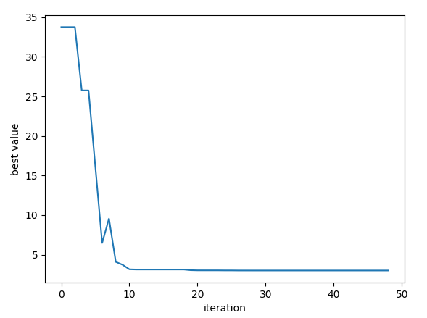

(Мал.14 Goldstein-Price function, графік найкращого значення від ітерації з першим набором параметрів)

Враховуючи графік найкращого значення, можна зменшити розмір популяції та кількість нових хромосом до 5, а також максимальну кількість ітерацій до 50.



(Мал.15 Goldstein-Price function, візуалізація популяції з другим набором параметрів)

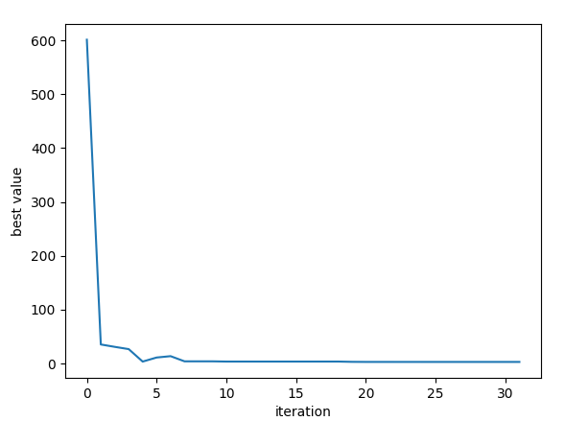

(Мал.16 Goldstein-Price function, графік найкращого значення від ітерації з другим набором параметрів)

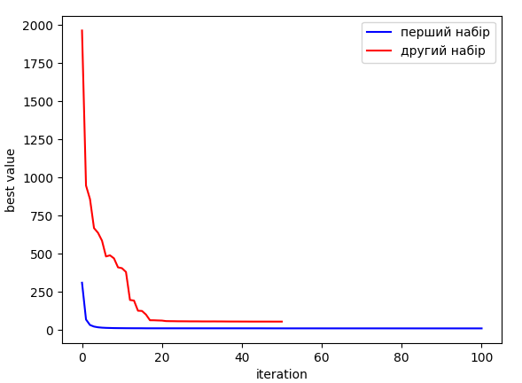

(Мал.17 Goldstein-Price function, порівняння наборів параметрів, епсилон = 0, взято середні значення 100 запусків для кожного з наборів параметрів)

## Six-hump Camel function:

Дана функція є поверхнею з низькою кривизною, без різких перепадів та розривів, тож її генетичний алгоритм має розв’язувати за невелику кількість ітерацій, навіть при малому розмірі популяції.

Покладено наступні значення гіперпараметрів:

* Розмір популяції – 10;
* Кількість нових хромосом кожної ітерації – 20;
* Ймовірність мутації – 0.1;
* Сила мутації – 0.1;
* Ітерацій – 100;
* Епсилон – 0.001;
* Ітерацій без значного покращення – 5.



(Мал.18 Six-hump Camel function, візуалізація популяції з першим набором параметрів)

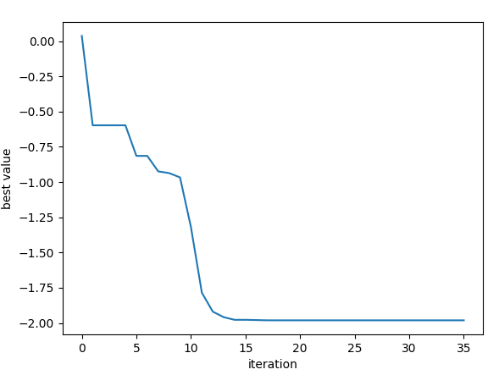

(Мал.19 Six-hump Camel function, графік найкращого значення від ітерації з першим набором параметрів)

Враховуючи графік найкращого значення та кількість локальних, не глобальних, мінімумів, можна зменшити максимальну кількість ітерацій до 20 і збільшити розмір популяції та кількість нових хромосом до 40.



(Мал.20 Six-hump Camel function, візуалізація популяції з другим набором параметрів)

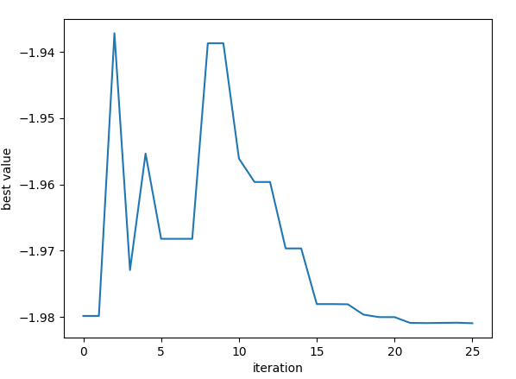

(Мал.21 Six-hump Camel function, графік найкращого значення від ітерації з першим набором параметрів)

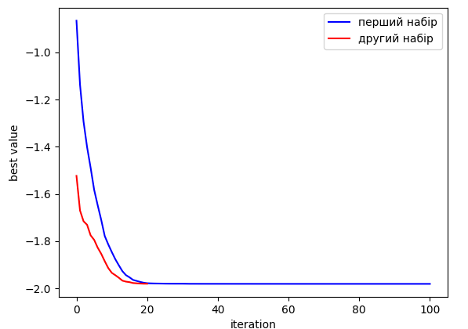

(Мал.22 Six-hump Camel function, порівняння наборів параметрів, епсилон = 0, взято середні значення 100 запусків для кожного з наборів параметрів)

# ВИСНОВКИ

**Загальне:**

Побудована реалізація генетичного алгоритму розв’язала усі поставлені задачі з пошуку мінімального значення функцій. У всіх випадках, задача була розв’язана менш ніж за 40 ітерацій.

**Branin function:**

Пошук мінімуму даної функції можна виконати дуже малою популяцією за невелику кількість ітерацій.

**Easom function:**

Пошук мінімуму даної функції можна виконати невеликою популяцією за невелику кількість ітерацій. Але завелика сила чи ймовірність мутацій будуть заважати хромосомам надовго затриматись у впадині.

**Goldstein-Price function:**

Використовуючи невелику популяцію, можна знайти досить точний мінімум за 5 ітерацій. Подальші ітерації уточнюють значення, але з все меншою швидкістю.

За дуже малої популяції є великий шанс попадання у локальний, не глобальний, мінімум.

**Six-hump Camel function:**

Популяції розмірами 10 та 40 знаходять задовільний мінімум за однакову кількість ітерацій – 20.

# КОД

Код реалізації генетичного алгоритму можна знайти в репозиторії:

<https://github.com/MINIAProgramStudio/IO/tree/main/lab_01>